***К маме на работу.***

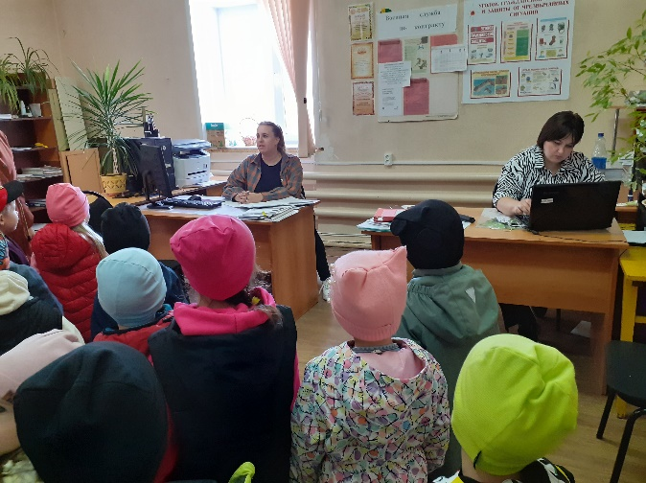 Дети очень рано сталкиваются с тем, что взрослые «ходят на работу». Но не всегда им понятно, что это такое. Прояснить ситуацию помогают экскурсии детей к родителям на работу.

В детском саду «Светлячок» с. Посёлки неделя с 30.09.2024 г. по 04.10.2024 г. была посвящена ознакомлению дошкольников с профессиями взрослых. Дети рассматривали картинки «Профессии», играли в игру «Кому, что нужно для работы» и ходили на экскурсии.

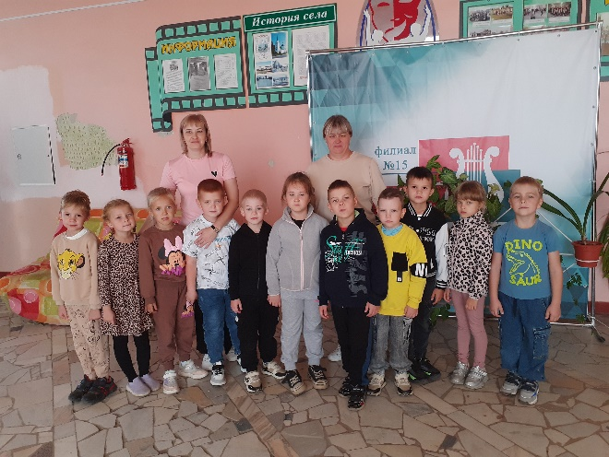 Дети старшей и подготовительной к школе группы побывали на работе своих мам, которые работают в селе. Ребята ходили в Администрацию села, где работает мама воспитанника старшей группы Андрея А., в Дом Культуры, где работает мама воспитанника подготовительной к школе группы Семёна У., на почту к маме Глеба и Полины Земцовых, воспитанников старшей и подготовительной к школе групп.

Такие экскурсии расширяют картину мира ребёнка, помогают усвоить знания ребят о профессиях родителей, уважать тех, кто трудится.

